Instructivo para consultar e imprimir el bono de sueldo digital

1° Ingresar en el sitio UMaza on line: www.online.umaza.edu.ar

2° Si es docente seleccionar la opción ‘Docentes’, en caso del personal de apoyo y gestión se debe seleccionar la opción ‘Personal’

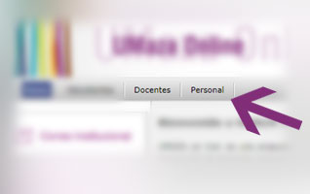

3° Ingresar al sistema. Si es un docente debe hacerlo con su documento y contraseña, en el caso del personal de apoyo y gestión deberán utilizar el nombre de usuario y contraseña que se utiliza en el resto de los sistemas de la Universidad

Docentes | Personal de Apoyo y Gestión
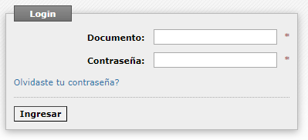 | 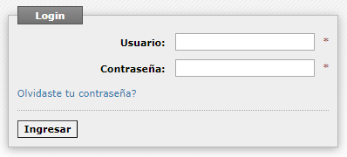

4° En el lateral izquierdo deberán ingresar en la opción ‘Bono de sueldo digital’

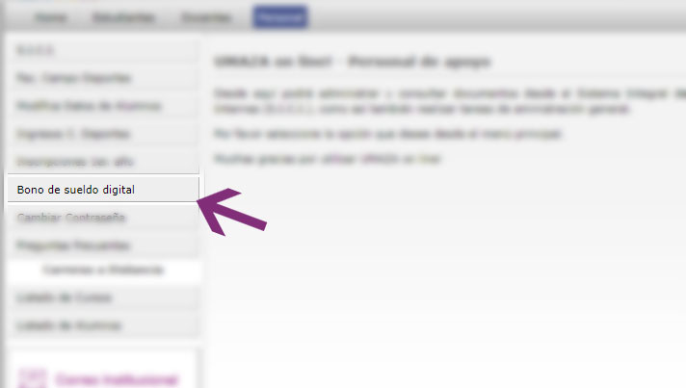

5° El sistema mostrará las liquidaciones disponibles. Deberá seleccionar la opción deseada y luego presionar el botón ‘Consultar’

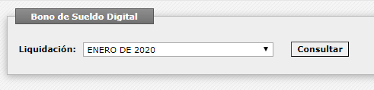

6° Se mostrará por pantalla el detalle de la liquidación seleccionada. Presionando en el botón ‘Imprimir’ podrá visualizar e imprimir un archivo pdf con el recibo de sueldo oficial

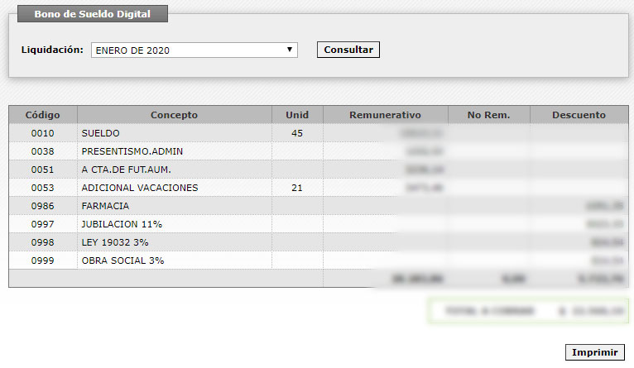

En caso de necesitar ayuda comunicarse con la Oficina de Sueldos al interno 271 o el Área de Sistemas al interno 289.

